INDICAÇÃO Nº 688/2019

Sugere ao Poder Executivo Municipal que proceda a conclusão do calçamento no acesso da Praça Central conforme foto anexa.

Excelentíssimo Senhor Prefeito Municipal,

Nos termos do Art. 108 do Regimento Interno desta Casa de Leis, dirijo-me a Vossa Excelência para sugerir ao setor competente que proceda a conclusão do calçamento no acesso da Praça Central conforme foto anexa.

**Justificativa:**

Fomos procurados por munícipes, usuários da Praça Central solicitando essa providencia, pois segundo eles a falta de calçamento no referido acesso tem causado transtornos principalmente em dias de chuva, além de estragar o gramado.

Plenário “Dr. Tancredo Neves”, em 18 de Fevereiro de 2019.

**José Luís Fornasari**

**“Joi Fornasari”**

- Vereador -

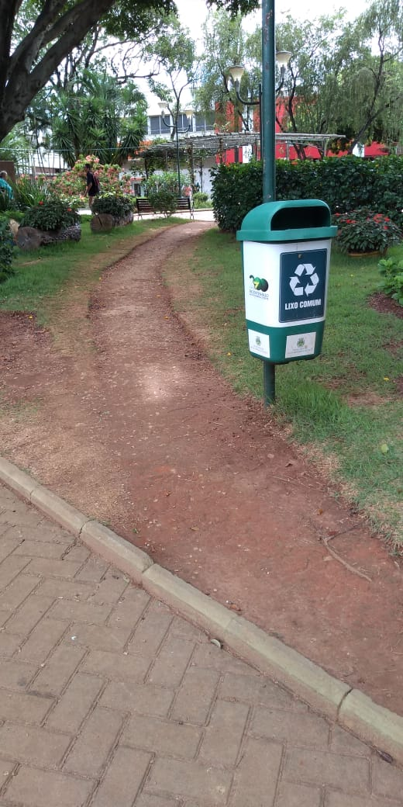

Sugere ao Poder Executivo Municipal que proceda a conclusão do calçamento no acesso da Praça Central conforme foto anexa.